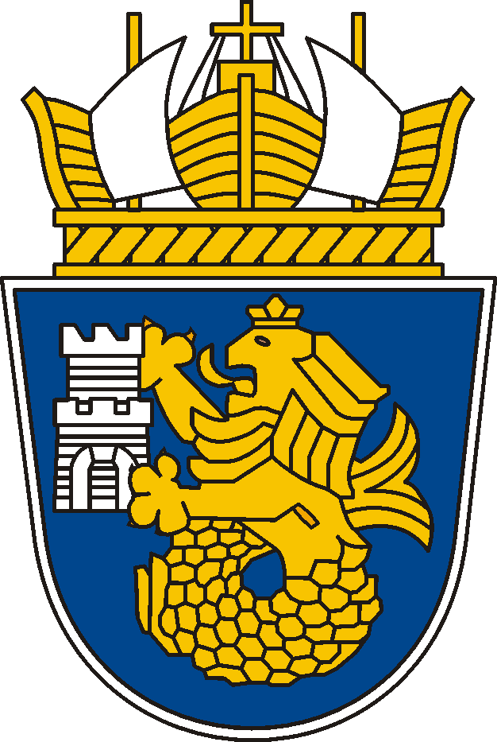

ОБЩИНА БУРГАС
8000 Бургас, ул.”Александровска” № 26
тел. централа: 056/ 84 09 15-19; факс: 056/ 84 13 14
www.burgas.bg; електронна поща: obshtina@burgas.bg

УВАЖАЕМА/И ГОСПОЖО/ГОСПОДИН ДИРЕКТОР,

Във връзка с отбелязването на 180 години от рождението на Васил Левски, Община Бургас и Центъра за подкрепа на личностното развитие - Бургас организират пленер по изобразително изкуство „ Левски в паметта и сърцето” за ученици от 9 до 12 клас.
Пленерът ще се проведе на 17 февруари 2017 г./ петък/ от 9: 30 часа в зала „Георги Баев” на Културен център „Морско казино”- Бургас.
Моля, в срок до 10 февруари 2017 г., да изпратите имената на двама ученици от Вашето училище, които ще вземат участие в пленера. Всички материали се осигуряват от самите участници / ¼ картон, бои, пастели, моливи и др./.
За учениците, взели участие в пленера по изобразително изкуство „Левски в паметта и сърцето”, са осигурени сертификати и предметни награди.

Заявките за участие в пленера изпращайте на адрес:
e-mail: odk_bourgas@abv.bg

Допълнителна информация можете да получите на телефон:
056/ 84-45-49– Пролет Дърмонарова- организатор в ЦПЛР-Бургас.

ЙОРДАНКА АНАНИЕВА
Зам.-кмет „Образование и култура”

